10 Sınıf Biyoloji Ders Kitabı Görselleriyle Çalışma Soruları ve Cevapları
2026–2027 Eğitim Öğretim Yılı • 1. Dönem 1. Yazılı

Soru 1
Şemada organik besinlerden hücresel solunuma ve hücresel işlere uzanan enerji akışı gösteriliyor. Isı oklarını da inceleyiniz.
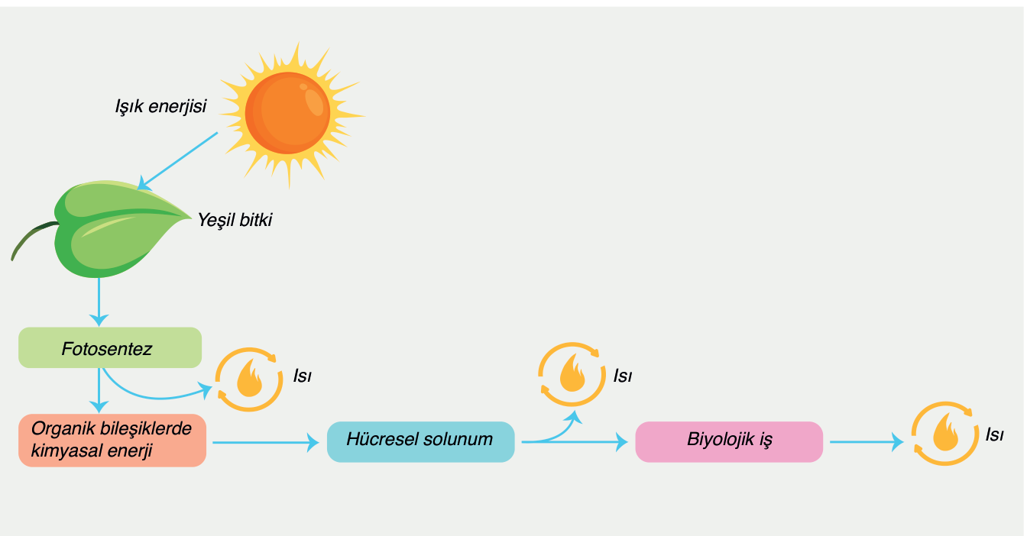
Görsel: Biyoloji 10 ders kitabı, s. 18 Görsel 1.2
a) Hücresel solunumdan elde edilen enerjiyi hücresel işlere aktaran temel molekül nedir?
................................................................................................................................
................................................................................................................................
b) Isı okları, enerjinin tamamının yeniden kullanılması hakkında ne gösterir?
................................................................................................................................
................................................................................................................................
c) Yeterli depo besini bulunan canlı bir bitki dokusu karanlıkta ATP üretmeye devam edebilir mi? Nasıl?
................................................................................................................................
................................................................................................................................

Soru 2
Şema ATP’nin yapılmasını ve kullanılmasını gösteriyor. Pi, inorganik fosfat demektir.
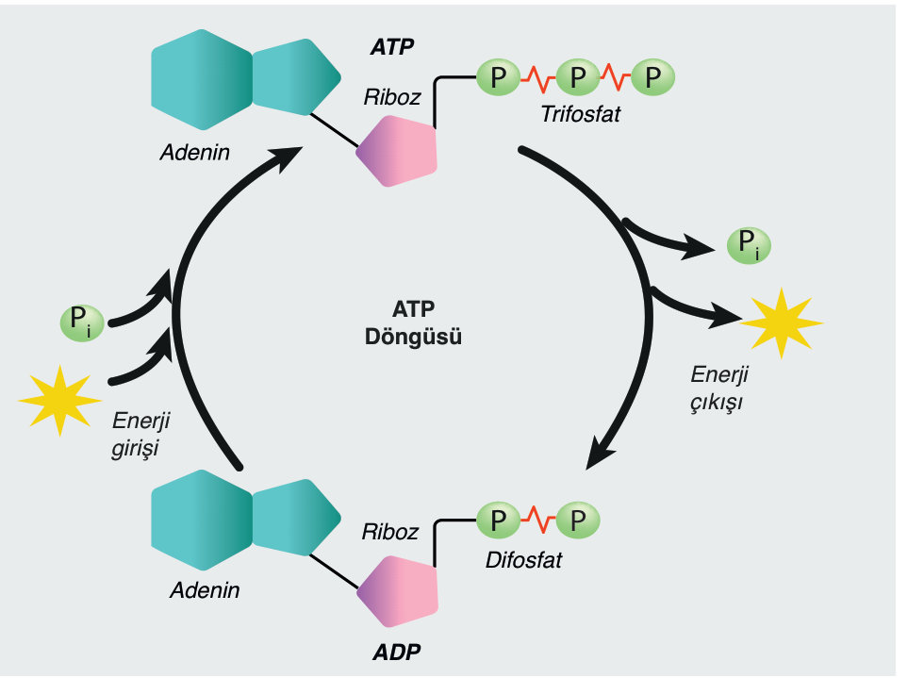
Görsel: Biyoloji 10 ders kitabı, s. 20 Görsel 1.4
a) ATP yapılırken hangi iki madde birleşir? Bu sırada enerji gerekir mi?
................................................................................................................................
................................................................................................................................
b) ATP kullanılırken ayrılan fosfat yok olur mu? Yeniden kullanılabilir mi?
................................................................................................................................
................................................................................................................................
c) Çalışan bir hücrede ATP miktarı aynı kalıyorsa bunun olası açıklaması nedir?
................................................................................................................................
................................................................................................................................

Soru 3
Van Helmont’un deneyinde söğüt fidanı başlangıçta 2,5 kg, kuru toprak 80 kg’dır. Beş yıl sonra bitki 75 kg, kuru toprak 79,9 kg ölçülmüştür.
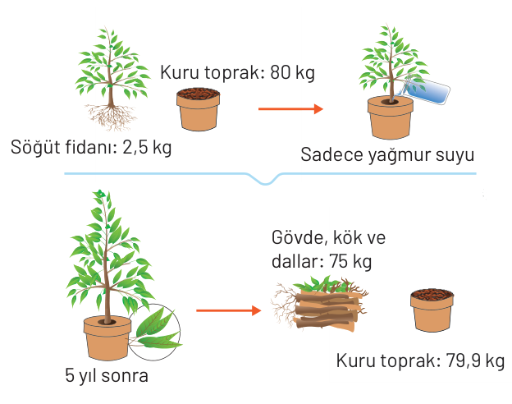
Görsel: Biyoloji 10 ders kitabı, s. 33 Tablo 1.1 Van Helmont çalışması görseli
a) Bitkinin kütle artışını ve toprağın kütle kaybını hesaplayınız.
................................................................................................................................
................................................................................................................................
b) Bitkinin bütün kütle artışını yalnız topraktan aldığı katı maddelerle açıklamak yeterli midir? Neden?
................................................................................................................................
................................................................................................................................
c) Suyun yanında havadan alınan hangi madde fotosentezle besin yapımına katılır? Katkısı nedir?
................................................................................................................................
................................................................................................................................

Soru 4
İpliksi alg farklı renk ışıklarla aydınlatılıyor. Oksijenli solunum yapan bakteriler, oksijenin çok bulunduğu yerlere toplanıyor. Diğer koşullar aynıdır.
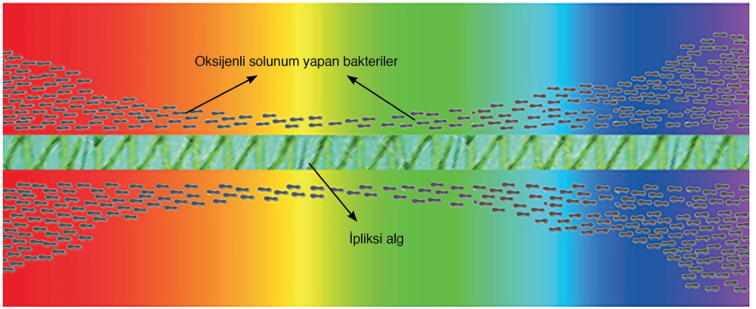
Görsel: Biyoloji 10 ders kitabı, s. 29 Görsel 1.11
a) Bakterilerin toplandığı yerler, algin hangi maddeyi daha çok ürettiğini gösterir?
................................................................................................................................
................................................................................................................................
b) Bakterilerin en çok toplandığı iki ışık bölgesini yazınız.
................................................................................................................................
................................................................................................................................
c) Yeşil bölgede daha az bakteri olması fotosentezin mutlaka hiç yapılmadığını gösterir mi? Neden?
................................................................................................................................
................................................................................................................................

Soru 5
Şekilde büyük besin molekülleri bağırsak boşluğunda küçük moleküllere ayrılıyor, sonra bu küçük moleküller bağırsak duvarından geçiyor.
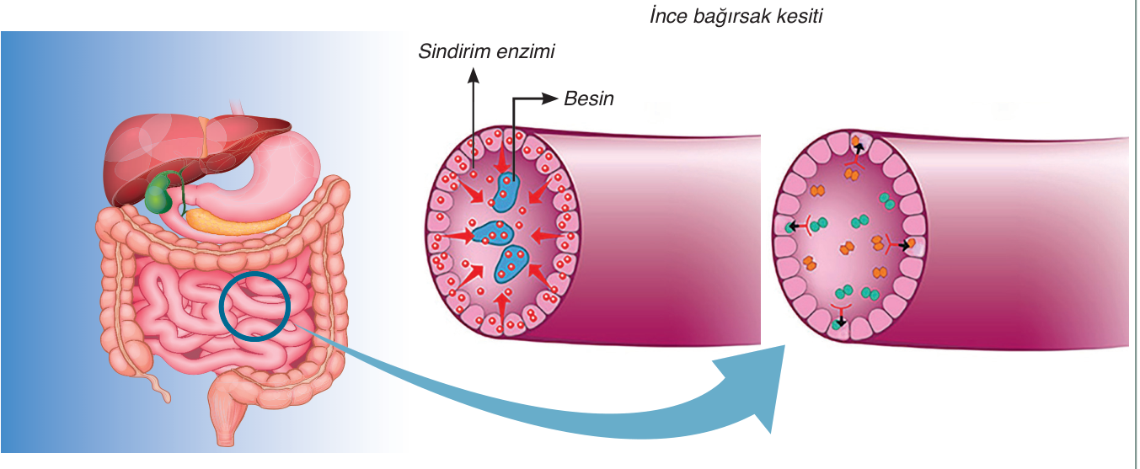
Görsel: Biyoloji 10 ders kitabı, s. 42 Hücre Dışı Sindirim görseli
a) Bağırsak boşluğundaki sindirim hücre içi mi, hücre dışı mıdır? Neden?
................................................................................................................................
................................................................................................................................
b) Enzimlerle parçalanma ve ardından bağırsak duvarından geçme olaylarını adlandırınız.
................................................................................................................................
................................................................................................................................
c) Besinin yalnız karıştırılması, enzimlerin yaptığı işi tamamen karşılar mı? Neden?
................................................................................................................................
................................................................................................................................

Soru 6
Şema geviş getiren bir hayvanda besinin izlediği yolu gösteriyor. İşkembe ve börkenekteki mikroorganizmalar selülozun parçalanmasına yardımcı olur.
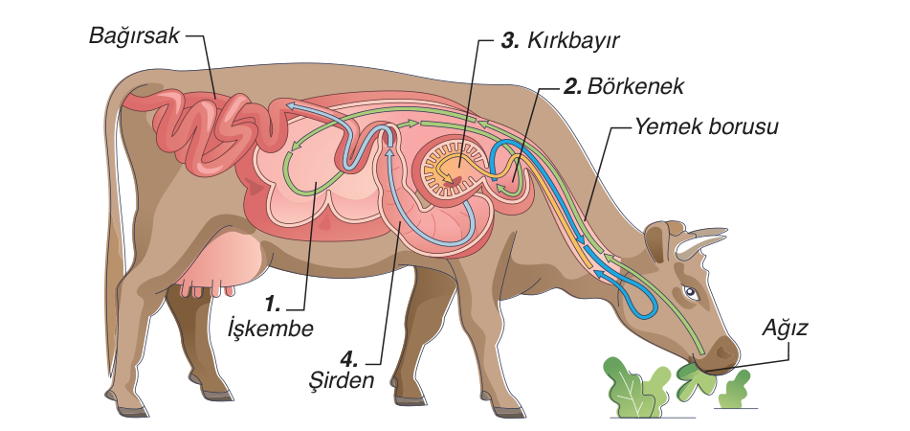
Görsel: Biyoloji 10 ders kitabı, s. 46 Görsel 1.17
a) Besinin yeniden ağza getirilip çiğnenmesi sindirimi nasıl kolaylaştırır?
................................................................................................................................
................................................................................................................................
b) İneğin selülozdan yararlanmasında mikroorganizmaların görevi nedir?
................................................................................................................................
................................................................................................................................
c) Dört bölmeli midesi olmayan bir otçul örneği veriniz. Bu örnek ne gösterir?
................................................................................................................................
................................................................................................................................

Cevap Anahtarı

Soru 1
a) ATP’dir.
b) Enerjinin bir kısmı ısı olarak çevreye yayılır; tamamı aynı sistemde yeniden hücresel işler için kullanılamaz.
c) Uygun koşullarda edebilir. Depo besinlerini hücresel solunumda kullanır; fotosentezin durması solunumun da durduğu anlamına gelmez.

Soru 2
a) ADP ve inorganik fosfat birleşir. ATP yapımı için enerji gerekir.
b) Yok olmaz. Uygun enerji sağlandığında ADP ile birlikte yeniden ATP yapımında kullanılabilir.
c) Kullanılan ATP kadar yeni ATP üretiliyor olabilir. Sabit miktar, ATP kullanılmadığını göstermez.

Soru 3
a) Bitki 75 − 2,5 = 72,5 kg artmıştır. Toprak 80 − 79,9 = 0,1 kg azalmıştır.
b) Yeterli değildir. Toprağın 0,1 kg kaybı, bitkideki 72,5 kg artışı açıklamaz.
c) Karbondioksit katılır. Organik besinlerdeki karbonun kaynağıdır.

Soru 4
a) Oksijeni daha çok ürettiği yerleri gösterir.
b) Mavi-mor ve kırmızı ışık bölgeleri.
c) Hayır. Daha az oksijen birikimi, üretimin sıfır olması demek değildir. Bu bölgede fotosentez daha düşük düzeyde olabilir.

Soru 5
a) Hücre dışıdır. Bağırsak vücudun içinde olsa da parçalanma hücrelerin dışında gerçekleşir.
b) Önce kimyasal sindirim, sonra emilim gerçekleşir.
c) Hayır. Karıştırma büyük besin moleküllerini enzimler gibi yapı birimlerine ayıramaz.

Soru 6
a) Besin parçalarını küçültür ve yüzey alanını artırır; enzimlerin besinle temasını kolaylaştırır.
b) Selülozu parçalayan enzimler üreterek sindirime yardımcı olurlar.
c) At veya tavşan örnek verilebilir. Otçul beslenmek için midenin mutlaka dört bölmeli olması gerekmediğini gösterir.

